Bac Métropole 2021 EXERCICE 1 L’AQUARIUM RÉCIFAL (10 points) http://labolycee.org

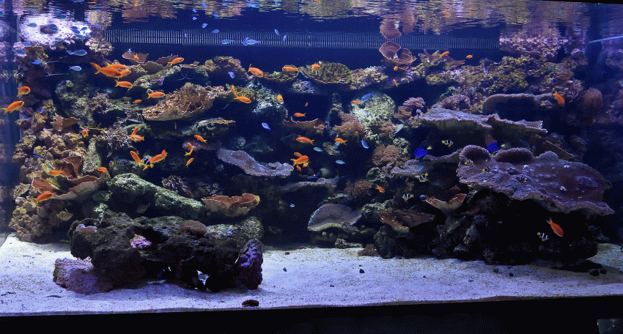
Depuis décembre 2019, le Parc Zoologique de Paris accueille un requin bambou. Il vit dans un aquarium qui cherche à reproduire l’environnement naturel de cette espèce.

Cet aquarium, dit récifal, est un bac marin destiné à héberger un écosystème très riche : coraux, crustacés et nombreux poissons tous originaires des eaux peu profondes des côtes de Madagascar. Cet écosystème est complexe et fragile. Plusieurs paramètres sont à contrôler pour maintenir l’équilibre du milieu et assurer le bien-être des différentes espèces vivantes qui y cohabitent.
Aquarium récifal MHN- F.-G. Grandin

Le but de cet exercice est d’étudier l’influence de certains de ces paramètres, pH et salinité, ainsi que des méthodes de traitement de l’eau.

Données à 25 °C :
- couples acide/base associés au dioxyde de carbone dissous ${\text{(C}\text{O}}_{\text{2}},{\text{H}}_{\text{2}}\text{O)}\left(\text{aq}\right)$ :
${\text{(C}\text{O}}_{\text{2}},{\text{H}}_{\text{2}}\text{O)}\left(\text{aq}\right)\text{/HC}{\text{O}}_{\text{3}}^{\text{–}}\left(\text{aq}\right)$: p${\text{K}}_{\text{A1}}\text{ = 6,}\text{4}$ ;
$\text{HC}{\text{O}}_{\text{3}}^{\text{–}}\left(\text{aq}\right)\text{/C}{\text{O}}_{\text{3}}^{\text{2}\text{–}}\text{(}\text{aq}\text{)}$ : $\text{p}{\text{K}}_{\text{A2}}\text{ = 10,}\text{3}$;

- masse molaire atomique de l’ion chlorure : M(Cℓ –) = 35,5 g·mol^{–1} ;

- conductivités molaires ioniques :
Ion | $$\text{A}{\text{g}}^{\text{+}}$$ | $$\text{N}{\text{O}}_{\text{3}}^{\text{–}}$$ | $$\text{N}{\text{a}}^{\text{+}}$$ | Cℓ –
λ ($\text{mS}\text{⋅}{\text{m}}^{\text{2}}\text{⋅}\text{mo}{\text{l}}^{\text{-1}}\text{)}$ | 6,19 | 7,14 | 5,01 | 7,63

- numéros atomiques et électronégativités :
 | Hydrogène | Carbone | Oxygène
Z (numéro atomique) | 1 | 6 | 8
χ (électonégativité) | 2,20 | 2,55 | 3,44

Régulation de l’acidité

Dans un aquarium, le pH de l’eau est une grandeur à surveiller. Sa valeur doit rester proche d’une valeur optimale qui dépend des espèces vivantes présentes. Pour l’aquarium récifal, le pH optimal vaut 8,1.
En journée, la photosynthèse végétale augmente naturellement le pH, qui diminue ensuite pendant la nuit. Les différentes espèces vivantes de l’aquarium peuvent s’acclimater à des variations de la valeur du pH si elles restent faibles.

Indiquer ce qui peut être mis en œuvre si la valeur du pH devient trop élevée dans l’aquarium.

On peut considérer que l’eau de l’aquarium se comporte comme une solution tampon.
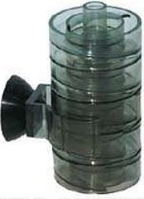

Citer les propriétés d’une solution tampon. Justifier l’utilisation d’une telle solution dans l’aquarium récifal.

Un diffuseur permet de réguler précisément la valeur du pH de l’aquarium en injectant au besoin du dioxyde de carbone à l’état gazeux dans l’aquarium.

Le dioxyde de carbone, CO₂(g), se dissout faiblement dans l’eau de l’aquarium. Il devient du dioxyde de carbone dissous $(\text{C}{\text{O}}_{\text{2}},{\text{H}}_{\text{2}}\text{O}\text{)}\left(\text{aq}\right)$ qui peut se dissocier partiellement en ions hydrogénocarbonate $\text{HC}{\text{O}}_{\text{3}}^{\text{–}}\left(\text{aq}\right)$ et en ions carbonate $\text{C}{\text{O}}_{\text{3}}^{\text{2}\text{–}}\text{(aq)}$.
Diffuseur de CO₂ (http://www.aquarium-aquariophilie.com)

Le schéma de Lewis de la molécule de dioxyde de carbone et celui de la molécule d’eau sont donnés ci-dessous.

Molécule | 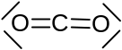 | 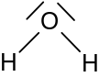
Structure spatiale | linéaire | coudée

En s’appuyant notamment sur les électronégativités des atomes, justifier la faible solubilité du dioxyde de carbone dans l’eau.

Indiquer, parmi les espèces acido-basiques associées au dioxyde de carbone dissous, celles qui sont des acides de Brönsted et celles qui sont des bases de Brönsted.

En précisant la démarche suivie, indiquer, parmi les espèces acido-basiques associées au dioxyde de carbone dissous, celle(s) qui prédomine(nt) dans l’aquarium récifal.

Le squelette et la coquille des coraux sont constitués de calcaire, c’est-à-dire de carbonate de calcium $\text{CaC}{\text{O}}_{\text{3}}$(s), qui se forme suivant une transformation modélisée par l’équation de réaction suivante :

$\text{C}{\text{a}}^{\text{2+}}\text{(}\text{aq}\text{)} \text{+ C}{\text{O}}_{\text{3}}^{\text{2}\text{–}}\text{(}\text{aq}\text{)} \text{→} \text{CaC}{\text{O}}_{\text{3}}\text{(s)}$

Expliquer pourquoi l’utilisation d’un diffuseur de CO₂ dans l’aquarium peut freiner la formation du squelette et de la coquille des coraux.

Contrôle de la salinité

Dans un aquarium, on trouve notamment des ions chlorure Cℓ–(aq) ainsi que des cations comme les ions sodium Na⁺(aq).

La salinité de l’eau d’un aquarium est assimilée à la concentration en masse en ion chlorure Cℓ–(aq). Celle de l’aquarium récifal doit être comprise entre 19,3 et 19,6 g·L⁻¹.
Pour contrôler la salinité de l’eau de l’aquarium étudié, on se propose de réaliser le titrage des ions chlorure. Pour cela, on prélève de l’eau de l’aquarium que l’on dilue d’un facteur 10, puis on titre 10,0 mL de cette solution à laquelle on a ajouté 200 mL d’eau distillée, par une solution de nitrate d’argent (Ag⁺(aq) ; $\text{N}{\text{O}}_{\text{3}}^{\text{–}}$ (aq)) de concentration égale à 5,00$×$10^{–2} mol$⋅$L^{–1}.
Le titrage est suivi par conductimétrie. L’équation de la réaction support du titrage est :
Ag⁺(aq) + Cℓ–(aq) → AgCℓ(s)
On obtient la courbe de suivi du titrage de la figure 1.

Figure 1. Conductivité de la solution en fonction du volume de solution
de nitrate d’argent versé

Justifier qualitativement l’évolution de la pente de la courbe lors du titrage.

Indiquer si un traitement de l’eau est nécessaire à l’issue du contrôle de la salinité.

Le candidat est invité à prendre des initiatives et à présenter la démarche suivie même si elle n’a pas abouti. La démarche est évaluée et nécessite d’être correctement présentée.

Traitement des poissons contre les vers

L’aquarium récifal peut être infesté par différents types de vers qui parasitent les intestins, les branchies ou la peau des poissons. Pour assurer une élimination chimique de ces vers, les poissons doivent être momentanément placés dans un bassin de quarantaine dans lequel est ajouté un vermifuge.
Le praziquantel est une espèce chimique qui entre dans la composition d’un vermifuge utilisé en aquariophilie, vendu en animalerie en solution liquide, de concentration en masse de 10,0 g·L^{–1}.

En 2010, un procédé de synthèse du praziquantel impliquant trois étapes a été proposé, ce qui le rend plus éco-responsable et moins onéreux. L’étape 1 conduisant à l’obtention de la molécule A n’est pas présentée ici.

L’étape 2, représentée ci-dessous, permet de transformer les réactifs A (C₉H₉N), B, C et D (C₄H₁₁O₂N) en produit E (C₂₁H₃₂O₄N₂) et produit F.
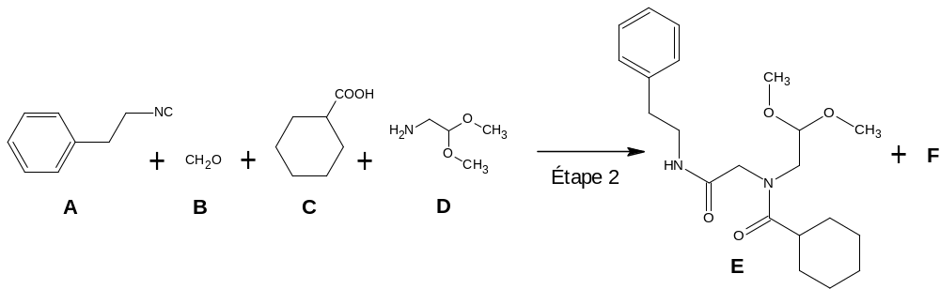
Figure 2. Équation de la réaction modélisant la transformation chimique de l’étape 2
La formule développée du réactif B est représentée ci-contre : | 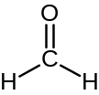

Justifier que la molécule B se nomme méthanal en nomenclature officielle.

Donner la formule semi-développée, puis brute du réactif C.
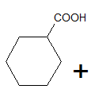

Déterminer le produit F formé à l’issue de l’étape 2 en s’appuyant sur les formules brutes des espèces chimiques mises en jeu.

La synthèse de 40,9 g de la molécule E nécessite 0,110 mol de chacun des réactifs A, B, C et D. La masse molaire moléculaire de E est M(E) = 376,5 g·mol^{–1}.

Déterminer le rendement de l’étape 2.

L’étape 3 permettant de synthétiser le praziquantel nécessite l’utilisation de l’acide méthylsulfonique, noté AMS. Cette étape comporte quatre opérations décrites ci-dessous.

- 30,0 g de E sont ajoutés à 104,0 mL d’AMS puis l’ensemble est chauffé pendant 6 heures à 70°C. La solution obtenue est versée dans de l’eau glacée ajustée à un pH égal à 8 avec une solution aqueuse d’hydroxyde de sodium.
- La solution est extraite quatre fois avec de l’éther diéthylique.
- La phase organique est lavée par 100 mL d’une solution aqueuse salée saturée. La phase organique est ensuite séchée. Après évaporation de l’éther diéthylique, on obtient un solide jaune.
- Ce résidu est recristallisé dans un mélange équimolaire d’acétate d'éthyle et d’hexane. On obtient un solide blanc.

D’après Dr. Haiping Cao Dr. Haixia Liu Prof. Alexander Dömling https://doi.org/10.1002/chem.201002046

Associer à chacune des opérations a. et c. du protocole un ou plusieurs des mots suivants :

dissolution – séparation – purification – transformation chimique

Nommer une méthode d’identification possible pour le solide obtenu.

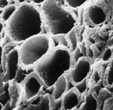
Prévention des infections
Vue au microscope électronique des pores d’un grain de charbon actif

Un aquariophile traite de manière préventive son aquarium contre les infections. Pour cela, il utilise une solution aqueuse antiseptique de bleu de méthylène. Le bleu de méthylène (C₁₆H₁₈CℓN₃S) est un colorant faiblement biodégradable, de couleur bleue foncée. L’excès de bleu de méthylène est éliminé par des « filtres » à charbon actif.

Le charbon actif est une poudre noire dont les pores, observables au microscope électronique, permettent notamment de fixer et retenir des molécules organiques. C’est le phénomène d’adsorption.

La capacité d’adsorption du charbon actif peut être évaluée à l’aide d’un dosage par étalonnage en suivant le protocole expérimental suivant :
- tracer la courbe d’étalonnage de l’absorbance, à λ= 650 nm, pour des solutions étalon de bleu de méthylène ;
- mesurer l’absorbance d’un échantillon d’eau polluée en bleu de méthylène ;
- prélever un volume V de 50,0 mL d’eau polluée et y ajouter 100,0 mg de charbon actif ;
- agiter le mélange puis filtrer ;
- mesurer l’absorbance de la solution filtrée après traitement au charbon actif.

Justifier l’intérêt de l’étape de filtration.

Pour les questions suivantes, le candidat est invité à prendre des initiatives et à présenter la démarche suivie même si elle n’a pas abouti. La démarche est évaluée et nécessite d’être correctement présentée.

On applique le protocole précédent et on obtient les résultats suivants :

Figure 3. Absorbance en fonction de la concentration en bleu de méthylène, à λ = 650 nm
Les valeurs d’absorbance obtenues avant et après traitement de l’eau de l’aquarium pour éliminer l’excès de bleu de méthylène sont A_{polluée} = 1,5 et A_{traitée} = 0,2.

Montrer que la masse m_{a} de colorant adsorbée par gramme de charbon actif est voisine de 7 mg.

Sachant qu’un traitement préventif de l’aquarium, de volume V = 8 000 L, nécessite 1 à 2 mg de bleu de méthylène par litre d’eau, calculer la masse de charbon actif nécessaire afin de réaliser le traitement pour cet aquarium récifal. Commenter.

